示例代码
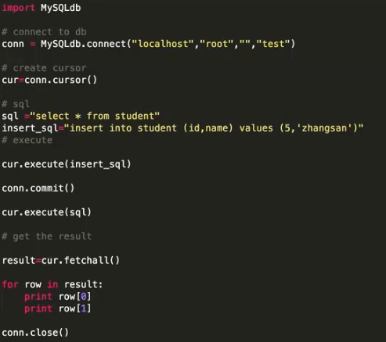
注：使用游标去获取数据。

